基于国家级实训基地

构建区域性 IT 专业人才公共服务平台

需求规格说明书



四川华迪信息技术有限公司

2013年2月

目 录

文档信息 5

编写目的 5

阅读对象 5

内容信息 5

名词术语 5

修订文档历史记录 5

1. 项目概述 6

1.1 项目背景 6

1.2 项目目的和意义 7

1.2.1 扩宽服务通道 7

1.2.2 增加服务功能 7

2. 项目应用领域 8

2.1 项目的服务范围 8

2.2 项目服务共性需求 9

2.3 项目用途 9

2.3.1 远程教师培训 9

2.3.2 网络教研 9

2.3.3 精品课程网络直播 9

2.3.4 网络视频会议 10

2.3.5 网络互动答疑 10

3. 平台拓扑和总体架构 11

3.1 平台拓扑 11

3.2 总体架构 11

3.3 远程网络视频教学模式 13

3.3.1 实时同步远程网路视频教学 13

3.3.2 非实时异步远程网络视频教学 13

4. 功能描述 15

4.1 用户管理 15

4.2 企业管理 15

4.3 教师管理 15

4.4 系统管理 16

4.5 统一身份认证 16

4.6 支付接口（本次不做） 16

4.7 门户 16

4.8 人才网 17

4.8.1 简历管理 17

4.8.2 搜索模块 17

4.8.3 求职模块 17

4.8.4 招聘模块 17

4.9 远程网络视频教学系统 18

4.9.1 交互教学 18

4.9.2 辅助教学 19

4.9.3 实时答疑 20

4.9.4 视频会议 20

4.9.5 课堂（会议）管理 22

4.10 远程能力测试评价系统 23

4.10.1 模块结构 23

4.10.2 系统ER图 25

4.10.3 题库管理 25

4.10.4 学生功能模块 25

4.10.5 教师功能模块 27

4.10.6 管理员功能模块 28

4.10.7 功能模块 29

4.11 远程视频面试系统 29

4.11.1 在线申请 31

4.11.2 排队处理 31

4.11.3 在线审核 31

4.11.4 面试模式设置 31

4.11.5 多位面试官参与 31

4.11.6 语音交流（改造） 31

4.11.7 视频互动（改造） 31

4.11.8 文字交流（改造） 32

4.11.9 在线拍照 32

4.11.10 视频录制（改造） 32

5. 用户界面设计 32

5.1 布局规范 32

5.2 字体规范 32

5.3 颜色规范 33

5.4 其它规范 33

6. 数据需求 33

6.1 数据正确性 33

6.2 数据精度 33

6.3 数据处理特性 34

7. 运行及应用需求 34

7.1 运行环境 34

7.2 运行性能要求 34

7.3 用户界面及操作 35

7.4 硬件接口 35

8. 项目开发需求 35

8.1 增量迭代式开发周期模型 35

8.2 增量迭代式开发流程 36

# 文档信息

## 编写目的

* 描述《基于国家级实训基地构建区域性 IT 专业人才公共服务平台》的需求说明；
* 与相关使用人员进行需求沟通分析；
* 软件系统架构设计的依据。

## 阅读对象

项目组所有相关人员。

## 内容信息

|  |
| --- |
| 标题: 基于国家级实训基地构建区域性 IT 专业人才公共服务平台需求规格说明书 |
| 作者: 张忠宇 |
| 创建日期: 2013-2-26 |
| 上次更新日期: N/A |
| 版本: 0.1 |

## 名词术语

* 华迪公司：四川华迪信息技术有限公司
* 人才服务平台：基于国家级实训基地构建区域性 IT 专业人才公共服务平台；

## 修订文档历史记录

|  |  |  |  |
| --- | --- | --- | --- |
| **日期** | **版本** | **说明** | **作者** |
| 2013-02-28 | 1.0 | 初版 | 张忠宇 |
| 2012-03-25 | 1.1 | 修改版 | 张忠宇 |
| 2012-04-15 | 1.2 | 修改版 | 张忠宇 |
| 2012-05-05 | 1.3 | 立项版 | 张忠宇 |

# 项目概述

## 项目背景

进入 20世纪 90年代以来，我们的 IT产业进入到了一个加速发展时期，特别是《国务院关于印发鼓励软件产业和集成电路产业发展若干政策的通知》（国发〔2000〕18号）印发以来，我国软件产业和集成电路产业快速发展，产业规模迅速扩大，技术水平显著提升，有力推动了国家信息化建设。全国 IT企业迅速增加，加速了对人才的需求，尤其是对软件人才的需要迅速扩大，各地大专院校纷纷开设软件专业，希望通过软件人才的培养，满足企业用人需求。但事实上，大专院校的毕业生在学校只学校了一些专业知识和应用工具，离企业需要的专业技能还有一段距离，出现了大学生就业难、企业招聘难的“两难”尴尬局面，职业培训由此运营而生。

四川华迪信息技术有限公司（简称华迪公司）作为一家软件及高新技术企业，充分利用其行业背景、技术优势等，为解决“两难”问题，创办了以促进高校学生就业为导向的华迪实训基地。基地的宗旨是：针对 IT企业用人需求，将学生所学知识和应用工具，转化为企业所需的技能，从而促进学生专业知识向专业技能的转化，同时通过实训促进学生身份向员工身份的转化，最终实现高校学生就业“零适应期”培养目标。华迪实训基地创办以来，由于非常重视质量，重视品牌的塑造，建立了完善的实训体系，技术先进的实训平台为高品质、专业化的实训服务提供了可靠保证。 7年来成功的校企合作实践，有效的促进了高校教学改革，加速了人才培养与人才需求的“无缝连接”。

随着从实训基地走出去就业的学生不断增多，华迪实训基地的知名度和美誉度也随之提高，许多国际、国内企业纷纷到华迪公司考察并寻求合作。金蝶（中国）有限公司把其“ K3系统”免费提供给华迪实训基地，建立了《金蝶 ERP软件试验室》，IBM（中国）有限公司、成都市高新区政府、华迪实训基地共同建立了《IBM软件人才成都实训基地》。许多企业与华迪公司签订了人才战略合作协议，到华迪招聘人才成为许多企业的首选。由于与华迪公司合作高校和企业数量不断增加，打造**基于国家级实训基地构建区域性IT专业人才公共服务平台**的条件已经成熟。2011年1月，华迪公司着手开始基于国家级实训基地构建区域性IT专业人才公共服务平台的建设项目正式启动。

## 项目目的和意义

《*基于国家级实训基地构建区域性 IT 专业人才公共服务平台*》项目建设的目的：**规模扩大、资源共享、推进产业发展。**

### 扩宽服务通道

第一，以“远程网络视频教学系统”、“远程能力测试评价系统”、“远程视频面试系统”为支撑，实现远程实训培训和人才测评与考核。

第二，把原有的输入—实训培训—输出的人才公共服务通道。拓宽为人才输入—实训培训—人才蓄水池—人才输送—人才再培养的人才公共服务通道。建设以人才终生学习、华迪终生服务为目的“西部 IT人才网”，以最大限度的满足企业人才需求，为众多的企业、学员提供专业人才培训与服务。

### 增加服务功能

第一，增加实训培训科目，建立人才“蓄水池”功能，为企业开展人才定制培养，进行人才前置培养和储备。

第二，有效的利用其众多学员优势，大力开展企业信息技术项目外包服务和企业人才外包服务。

第三，增加在职人员继续教育功能。在职人员学习新技术的需求不断扩大，终生学习已经成为科技人员的共识。

第四，增加大学生创业“孵化”功能，为大学生自主创业项目管理、技术支持、客户对接等提供服务。

构建区域性 IT专业人才公共服务平台的建设项目，不仅符合国家产业发展政策，也满足广大企业日益增长的用人需求。《国务院关于加强职业培训促进就业的意见》（国发[2010]36号）和《国务院关于印发进一步鼓励软件产业和集成电路产业发展若干政策的通知》（国发〔 2011〕4号）文件的下发，更是对于我们建设好区域性 IT专业人才公共服务平台最大的鞭策和鼓励。

# 项目应用领域

## 项目的服务范围

构建区域性 IT专业人才公共服务平台是基于华迪公司自身长期对专业人才的需求；基于对 IT企业用人需求的调研；基于长期对 IT人才的培训体系的完善；基于与众多高校和 IT企业的合作。

该项目应用领域定义为：信息技术（IT）企业专业人才公共服务。包括：应用软件开发、嵌入式软件开发、网络技术应用、信息安全技术应用、数字娱乐设计、电子设计与应用、ERP应用、物联网技术应用等。

**项目服务范围包括如下几个方面：**

* + 1. 基于对 IT企业用人需求的研究，并与国际、国内企业合作，制定出企业人才标准。
    2. 根据企业用人标准，制定不同层次高校学生的实训培训方案，严格按照 CMM3以及 ISO9001质量体系，有针对性的开展实训培训工作，确保实训培训质量。
    3. 通过实训培训中的过程控制，寻找其实训培训学员的知识和技能缺失，并及时与高校沟通，帮助高校改进教学课程，促进其教学改革。
    4. 通过建设“远程网络视频教学系统”，扩大与高校的合作，实现为更多的高校学生服务，培养更多的 IT企业实用性人才。
    5. 有效的利用其众多学员优势，建立人才“蓄水池”，对科技进行人才储备，为众多企业开展信息技术外包服务。
    6. 利用公共服务平台，为企业新产品、新技术推广搭建舞台，扩大实训培训科目，从而为企业定制培养实用性人才和潜在客服。
    7. 通过“远程能力测试评价系统”、“远程视频面试系统”的使用，使企业招聘工作更有针对性，较少招聘环节，节约招聘成本，最大限度的满足企业人才输送的需求。

## 项目服务共性需求

构建区域性 IT专业人才公共服务平台，为解决企业招聘过程中的**针对性，及时性**需求。

我们在国家级实训基地建设过程中发现，众多的 IT企业招聘员工时需求针对性非常强。是否有项目经验、是否熟练掌握某项技术、是否熟练使用某些工具等等。IT人才公共服务平台与企业合作，开展定制培养就是为了在满足一般的普片性需求的同时，为企业针对性培养人才。

企业在招聘员工的过程中，所花费的时间都较长，初级技术员工招聘时间一般都在 15天左右，中级技术员工招聘一般都在 1个月以上，而高级技术员工招聘所花费的时间都在 3个月左右。不仅耗费了大量的人力、物力，也不能满足企业的及时性需求，特别是中小企业往往是项目开始后招人，就加难以满足。因此，专业的公共服务平台建设，不仅能帮助企业进行对人才前期的甄别，而且在企业急需的时候，开展人力资源外包服务。从而解决企业招聘过程中的及时性问题。

## 项目用途

### 远程教师培训

可以为全市教师搭建起一个网络实时互动的培训平台，教师可以在网络上通过该平台远程接受继续教育培训，从而节省大量时间、精力、差旅费用；在网络上进行的培训课程还可以自动录制成课件，供课件点播。对于教师来说，只需要准备台计算机和耳机，能上网就可以了。

### 网络教研

教育局教研部门可以随时在网络上组织教研活动，组织教师统一备课、统一教学进度等，各个学校的教师可以在本校办公室或家里参与网络教研活动，实现跨地区交流不受时间地点的限制。有利于整体提升当地中小学教师教育教学水平。

### 精品课程网络直播

可以搭建一个网络课堂直播系统，可以把优秀名师的授课、考前辅导等在网络上进行直播，其他学校师生可以在本校或家里通过网络参与听课；在网络上直播的课程可以自动录制成为标准课件，供其他学校师生日后点播学习。用于开放延伸优质教育资源，解决当地师资与教育资源不平衡现象。

### 网络视频会议

可以为各区县教育局、学校之间搭建起即时交流平台，实现日常会议在网络上召开，不需要固定的线路和固定的会议地点、不依赖于固定的设备和昂贵的硬件投资，与会者只需安坐在会议室、教室、办公室里或家中，随时随地，使用电脑上网就可以参加会议，从而节省大量时间及各种相关费用。系统支持多路音视频的并发交互，使会议讨论高效有序、沟通顺畅，如身临其境一般。

### 网络互动答疑

可以在网络上开展互动答疑活动。

# 平台拓扑和总体架构

## 平台拓扑

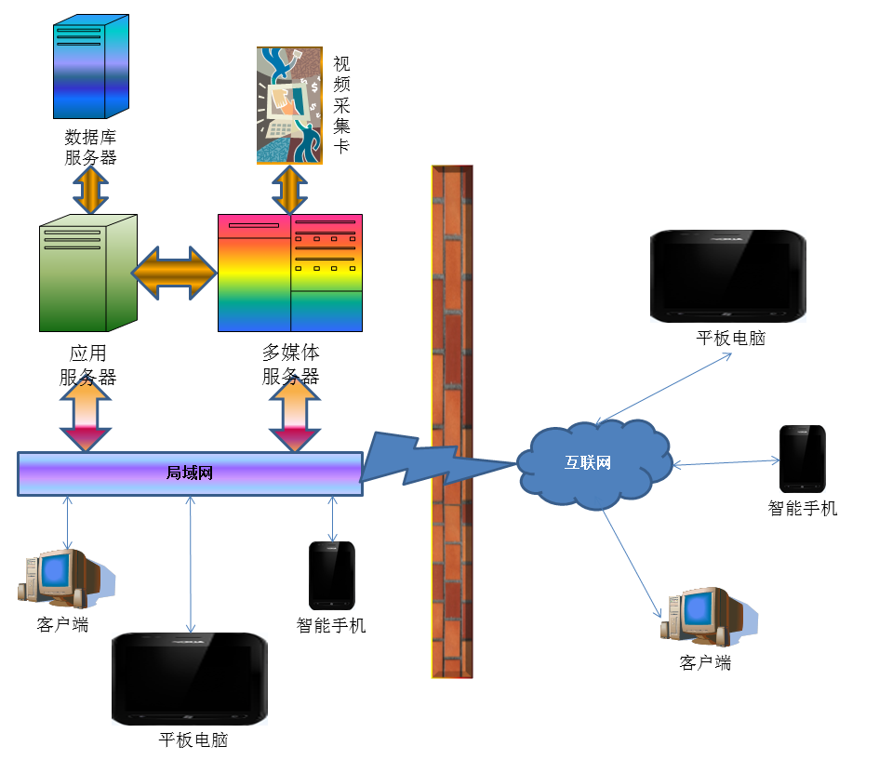

图3-1 人才服务平台系统拓扑图

## 总体架构

人才服务平台建设的应用系统整体采用J2EE架构系统，基于MVC设计模式，扩展实现SOA面向服务架构。

在设计和开发方式中，遵循针对网络应用的REST(Representational State Transfer表述性状态转移) 架构约束条件和原则，降低开发的复杂性，提高系统的可伸缩性。

从层次来分，人才服务平台建设的应用系统整体分为应用支撑层，基础服务层，数据服务层，基础支撑软件，以及基础硬件设施5个层次和方面，如下详述：

1. 应用支撑层：提供人才服务平台建设中的应用系统。
2. 基础服务层：是对人才服务平台建设中的基础服务、公用服务的抽象。通过基础服务层的细粒度设计，可以提高人才服务平台的扩展性，方便二次开发。
3. 数据服务层：数据服务层构成了人才服务平台的数据中心，整合了人才服务平台的数据仓库。
4. 基础支持软件：提供所用应用系统运行的底层软件、驱动程序。
5. 基础硬件设施：人才服务平台应用系统的硬件运行平台。

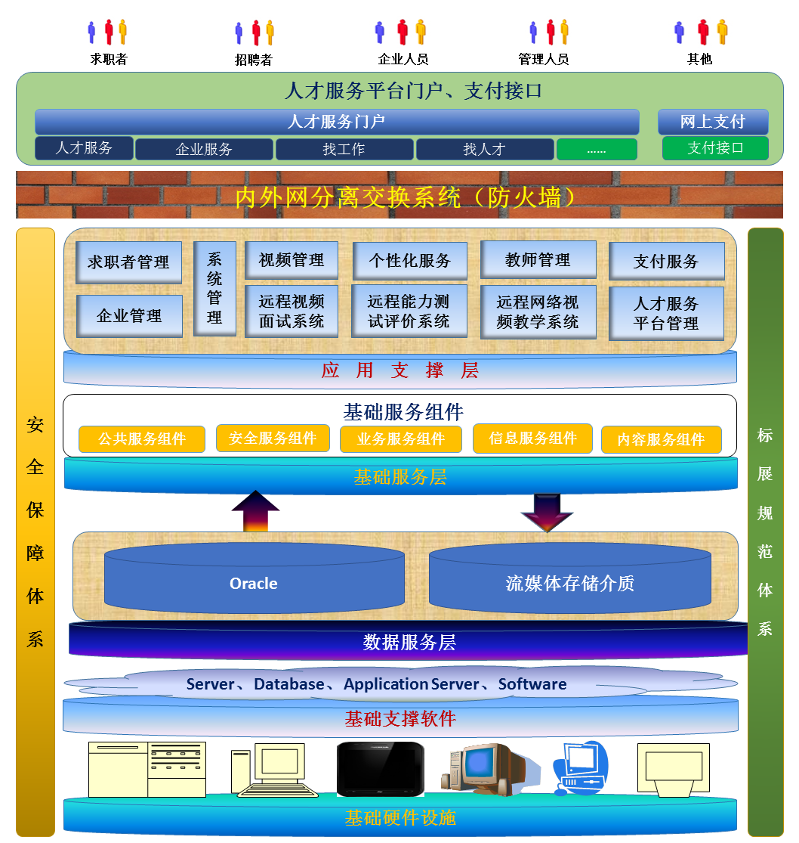

图3-2 人才服务平台系统架构图

## 远程网络视频教学模式

现代远程网络视频教学系统按时效性可以分为实时同步教学系统和非实时异步教学系统两大分类。对于这两类远程教学模式所涉及的技术也各不相同，主要有电视广播、视频电视、互联网络、有线电视和卫星数据频道等。不同的技术各有优势，也各有劣势和局限性。但从总体来说，现代远程教育技术应用的主题应该是向互联网络的方向发展，即互联网是远程教学传播的主体，而其他技术知识起一种补充和辅助的作用。

### 实时同步远程网路视频教学

在实时同步远程网络视频教学模式中，采用在远程视频教学网络中设有远程教育中心和一些远程电子教室的方式来实现远距离授课、举办讲座和学习讨论。每个远程教室里配备一块电子白板以及相应的摄像机、监视器、扫描仪、投影仪、麦克风和扬声器等设备。授课教师在远程教育中心的主教室进行授课，利用摄像机和麦克风等设备将教师授课时的动态视频和声音以及授课教师的电子教案实时传输到本地和远程的各个教室。

在实时同步远程教育模式下，本地和远程教室中的所有学生就像在面对面的环境中听课。授课教师在授课过程中一方面可以向远程教室中的学生提问，并通过安装在各个远程教室中的视频与音频设备来观察学生回答问题的情况；另一方面授课教师可以通过监视器和控制单元的切换功能来查看各个远程教室的学习情况。

### 非实时异步远程网络视频教学

非实时异步远程网络视频教学模式，是基于web服务的多媒体教学模式，即通常所说的远程网络视频教学网站模式，非实时远程教学模式可以完全按照个人的需要进行，不论是教学内容、教学时间、教学方式甚至指导教师都可以按照学生自己的意愿或需要进行选择。

如下拓扑图所示，学生可以在家里或是在办公室里通过计算机进行学习，也可以在旅途中通过便携机进行学习。

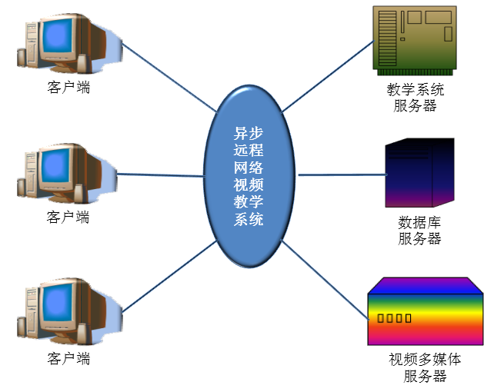

图4-2 非实时异步远程网络视频

通常一个远程网络视频教学网站由教师模块、学生模块和管理员模块3大部分构成，必须提供网上教学、网上答疑、网上作业、网上考试等教学辅助功能，学生可以通过教学网站进行非实时的学习，例如学生可以利用网站提供的电子教案、网络课件和网站的视频点播与答疑讨论系统进行独立的网上学习。

在基于Internet的网络环境下，采用非实时的远程教学模式可以最大限度地发挥学生的主动性、积极性，既可以进行个别化教学，又可以进行协作化教学。

# 功能描述

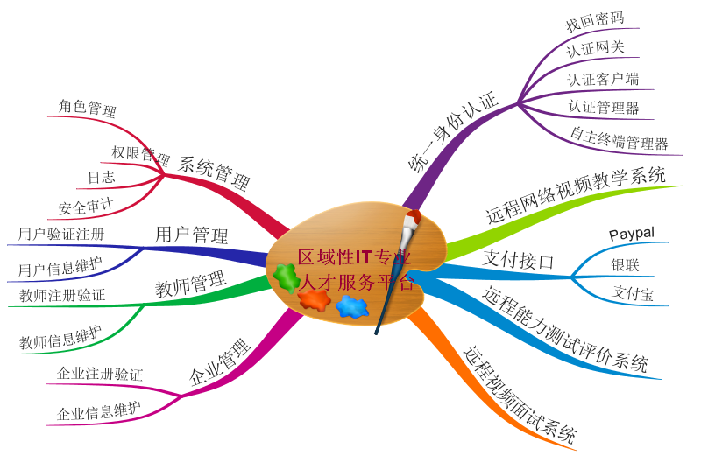

图5 人才服务平台思维导图

## 用户管理

* 用户注册验证
* 用户信息管理

## 企业管理

* 企业注册验证
* 企业信息管理

## 教师管理

* 教师注册验证
* 教师信息管理

## 系统管理

* 角色管理
* 权限管理
* 日志
* 安全审计

## 统一身份认证

* 找回密码：帮助忘记或丢失密码的用户重新设置登录密码。
* 认证网关：提供与统一身份管理的接口，接受统一身份管理发送过来的用户登录凭证(帐号、密码、约定认证码)对用户身份进行统一认证，实现单点登录(无需知道相关应用软件的用户登录密码)。
* 认证客户端：部署在应用软件中，实现单点登录；其中，应用软件包括Windows客户端应用(与开发工具无关)、Java客户端应用(与操作系统无关)、Web应用(与浏览器无关)。
* 认证管理器：对于不同的应用，可以根据安全需要配置相应的认证方式。
* 自助终端管理器：实时检测终端设备的会话，处理长时间空闲状态的用户，实现安全应用退出或强制用户注销。

## 支付接口（本次不做）

* 银联支付接口
* 支付宝支付接口
* Paypal支付接口

## 门户

人才服务平台门户展示、内容管理。

## 人才网

### 简历管理

### 搜索模块

* 求职信息搜索
* 招聘信息搜索
* 企业搜索

### 求职模块

* 求职信息管理
* 求职信息匹配

### 招聘模块

* 招聘信息管理
* 招聘信息匹配

## 远程网络视频教学系统

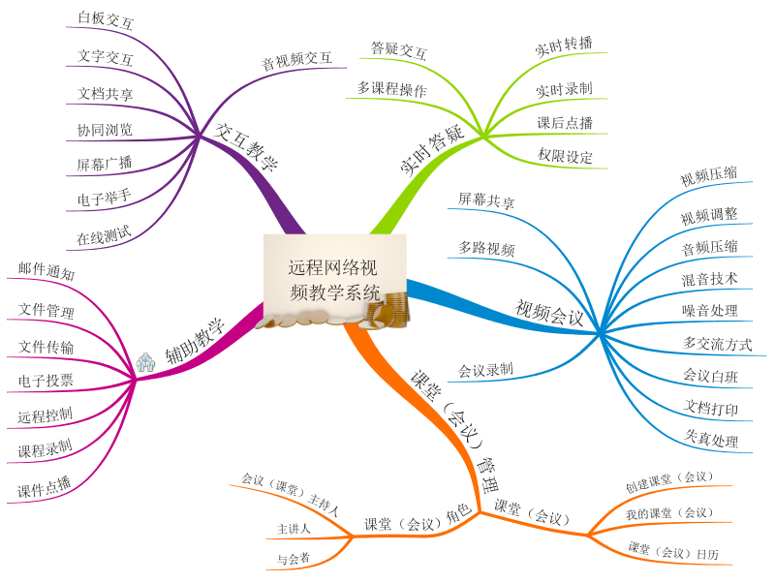

图5-6 远程网络视频教学系统思维导图

### 交互教学

1. **音视频交互**

系统支持多路视、音频并发，学生端实时接收教师端视、音频。教师灵活控制学生的发言权限，具有高品质的视音频互动效果，使得课堂交流清晰流畅。

1. **文字交互（改造）**

教师、学生可以与全体人员或某个人在文字讨论区进行课程答疑，问题讨论。

1. **白板交互（改造）**

独有的白板捕获设备和技术，实时捕获教师在普通硬件白板上的书写，并可迅速广播到学生的计算机屏幕上，支持多人标注，使普通白板与网络课堂完美结合。

1. **文档共享**

同步实时共享任意格式的文档，支持PPT动画、Word、 Excel、Visio、PDF、TXT、 Photoshop、Protel等；具有丰富的标注工具，如荧光笔、激光笔等对讲稿里的重要内容进行标注、勾画等操作。

1. **协同浏览**

教师和学生可以同步浏览网络上的教学信息，并支持多网页浏览。

1. **屏幕广播（改造）**

教师可以方便的将桌面操作情况和操作步骤共享给网络课堂中的所有成员，使协同工作、应用培训等功能轻松而方便。

1. **电子举手（改造）**

学生可以随时举手，教师可以根据课堂情况决定是否让学生提问题，以保证良好的课堂秩序。

1. **在线测试**

作业、测验可以分发和收集，实时互动地进行现场答题和结果统计。

### 辅助教学

1. **邮件通知**

学生只需直接点击电子邮件中的URL链接就可直接进入虚拟课堂中去。

1. **文件管理**

上传的文件可供多次网络课堂和培训的使用，充分保证应用的效率。

1. **文件传输**

可以方便的将某个文件实时地传送给某个学生或全体学生。

1. **电子投票**

为老师进行课程评估和收集学生意见提供方便快捷的手段。

1. **课程录制（改造）**

全程课程录制，课程录制格式可选。

1. **课件点播**

教师能将制作好的课件发布到网上，供学生自主学习时点播。

### 实时答疑

1. **多课程操作**

系统可同时对在线的每一门课程提供一间虚拟答疑室。

1. **答疑交互**

教师可通过Internet与远端的学生进行文字、图片、图形、公式、语音等多种形式的实时多人交流，对其进行在线辅导答疑。

1. **实时转播**

系统可将在线辅导的实时多人双向音频、电子白板和各种数据交互的教学过程对网络上的其它学生进行转播。

1. **实时录制（改造）**

系统可将在线答疑的全部过程进行实时录制，包括教学双方交流的文字、图片、图形、公式、语音等多种形式的交流，形成辅导课课件。

1. **课后点播**

课堂实时录制，形成标准的Flash和Microsoft Windows Media格式，可共学生课后点播学习使用。

1. **权限设定**

教师可根据课程答疑的需要设定和控制学生书写、修改、擦除白板以及实时语音交互的权限，使网络答疑在有序的过程中进行，确保教学效果和质量。

### 视频会议

1. **视频压缩（改造）**

采用先进的H.264视频压缩算法，具有良好的带宽适应性和视频压缩率，适应从 56Kbps 拨号上网到各种带宽接入的网络环境。

1. **多路视频（改造）**

支持实时16路视频，视频大小、码率、帧数等可根据会议需要灵活设置。

1. **视频调整（改造）**

会议主持人可随时切换任意参会者的视频窗口，提供多种界面显示模板，调整视频大小和布局，支持视频全屏显示，双屏，多路分屏，支持等离子屏显示。

1. **音频压缩（改造）**

采用先进的GIPS音频压缩算法，在各种网络带宽条件下均保持声音清晰连贯。

1. **混音技术（改造）**

采用业界领先的多路混音技术，系统同时支持16路高质量的语音通话。音频交互与视频同步，最大限度的满足会议需要。

1. **噪音处理（改造）**

GIPS强大的噪音消除，回音抑制技术使得通话无回音，无杂音。

1. **多交流方式**

电子白板、文字聊天、文件传输、网页协同浏览和投票等多种数据功能，多种交流方式同步进行。

1. **会议白班（改造）**

独有的白板捕获设备和技术，实时捕获主持人在普通硬件白板上的书写，并可迅速广播到与会者的计算机屏幕上，使普通白板与现代网络会议完美结合。

1. **文档打印**

同步共享所有可打印的文档(包括Office 、 PDF 、 Visio 、 AutoCAD 、 Photoshop 等各种格式的文档)，并提供丰富的文档标注工具。

1. **失真处理（改造）**

采用先进的矢量成像技术保证共享的文档具有高质量的清晰度，任意缩放文档显示的大小，文档内容不失真。

1. **屏幕共享（改造）**

先进的屏幕共享功能，与会者可实时、同步看到被共享的计算机桌面，通过授权可以对正在共享的电脑进行远程控制。

1. **会议录制（改造）**

可录制会议全程或部分，形成标准的Flash和Microsoft Windows Media格式，制作的内容可共会后使用。

### 课堂（会议）管理

1. **课堂（会议）**
2. **创建课堂（会议）**

允许注册用户即时或提前创建新会议，并预告新会议的主要内容。系统支持远程自动注册和管理员进行注册两种方式。

1. **我的课堂（会议）**

注册用户的个性化会议（课堂）安排管理，可查阅数据库中记录的全部相关会议信息。

1. **课堂（会议）日历（本次不做）**

可查询、修改、删除会议（课堂）。

1. **课堂（会议）角色（改造）**

会议（课堂）角色可分为会议（课堂）主持人、主讲人和与会者3种，通过3种角色的动态分配，而形成一个活泼有序的互动会议环境。描述如下：

1. **会议（课堂）主持人**

负责创建会议（课堂），维护会议（课堂）秩序，决定由谁来做主讲人，谁能得到话筒进行发言，同时可以实时召集未进入会议（课堂）的人员，或当与会者到齐后，锁定/开始会议（课堂），或见有未注册的人员闯入会议（课堂）时，立即驱逐。最后负责关闭会议（课堂）。会议（课堂）主持人角色可通过密码切换给其他人。

1. **主讲人**

负责会议（课堂）上所进行的活动，并授权给与会者进行共同操作。在会议交流中，会议（课堂）主持人可随时把主讲人的权限切换给某一个与会者。会议（课堂）的视频共享首先是主讲人影像的广播式共享。系统同时支持显示16个视频窗口，除共享主讲人的视频外，还可以共享其他与会者的视频，并可轮询播放所有人的视频。

1. **与会者**

与会者即传统会议（课堂）里的普通用户，与会者可以实时看到主讲人的视频、听到声音、读到其所调用的讲义。与会者可随时举手要求发言，也可通过文字交流一对一、一对多或多对多地进行实时讨论。在主持人的许可下，与会者可以变成主讲人，也可以被指定为主持人。

## 远程能力测试评价系统

随着计算机应用的迅猛发展，网络应用不断扩大，如远程教育和虚拟大学的出现等等，且这些应用正逐步深入到千家万户。人们迫切要求利用这些技术来进行在线考试，以减轻教师的工作负担及提高工作效率，与此同时也提高了考试的质量，从而使考试更趋于公证、客观。更加激发学生的学习兴趣。远程能力测试评价系统是为了方面学生考试、老师阅卷、提高考试的公正性、公平。

### 模块结构

本系统分为用户管理模块、科目管理模块、章节管理模块、班级管理模块、系部管理模块、题库管理模块、试卷生成管理模块、考试页面管理模块、阅卷管理模块、考试结果管理模块、考试查询模块共十一个模块。

远程能力测试评价系统

学生管理

教师管理

管理员

管理

章节管理

科目管理

用户管理

题库管理

试题

管理

试题查询

考试页面

试卷生成

随机组卷

手动组卷

阅卷管理

成绩查询

管理员

教师

学生

试卷管理

信息修改︹只限密码︺

班级管理

系部管理

信息修改︹只限密码︺

图5-2-1 远程能力测试评价系统模块结构

### 系统ER图

N

1

N

1

1

N

N

N

学生

老师

管理员

试卷

出卷

考试

管理

管理

图4-7-2 能力测试ER图

### 题库管理

* 能力测试评价题库类型管理。
* 能力测试评价题库内容管理。

### 学生功能模块

此模块包括考试页面和个人信息修改两个部分。

* 考试页面：学生进行做题的页面。
* 个人信息修改：只限修改密码。

成绩查询

个人信息维护

考试

只能进行密码修改

学生

图4-2 学生功能模块

### 教师功能模块

此模块包括题库管理、试卷生成、阅卷管理、信息修改四个部分

* 题库管理：此模块包括试题管理和试题查询。
* 试题管理：对试题进行添加、修改、删除。
* 试题查询：对试题进查询。
* 试卷生成：此模块包括手动组卷和随机组卷。
* 手动组卷：手动选择题型、题数进行组卷。
* 随机组卷：按固定的题型和分值进行组卷。
* 增加主观题库：性格测试、智商测试等。
* 阅卷管理：对试卷进行批阅，客观题进行自动阅卷，主观题由教师进行阅卷
* 信息修改：只限教师对自己的密码进行修改。

试题查询

试题修改

试题删除

添加试题

试题库管理

试卷删除

修改试卷

试卷维护

试卷生成

阅卷

试卷管理

教师

包括教师信息的添加、修改、删除

包括手动阅卷和自动阅卷

学生管理

教师管理

管理员

包括学生信息的添加、修改、删除

图4-2 教师功能模块

### 管理员功能模块

此模块包括用户管理、科目管理、成绩查询、章节管理、试卷管理五个部分。

* 用户管理：此模块包括学生管理、教师管理、管理员管理
* 学生管理：对学生信息进行添加、修改和删除。
* 教师管理：对教师信息进行添加、修改和删除。
* 管理员管理：只修改管理员密码。
* 科目管理：对科目信息进行添加、修改和删除。
* 成绩查询：对学生考试的结果进行查询。
* 章节管理：对各科的章节进行添加、修改和删除。
* 试卷管理：对试卷进行删除。
* 班级管理：对班级进行添加修改和删除。
* 系部管理：对院系进行添加、修改和删除

试卷维护

试卷管理

学生管理

教师管理

管理员

包括学生信息的添加、修改、删除

包括教师信息的添加、修改、删除

试卷删除

修改试卷

图4-2 管理员功能模块

### 功能模块

1. 企业（招聘）用户
2. 题库管理（增加智商、情商试题）
3. 导入Excel试题（改造）
4. 在线编辑试题
5. 编辑试卷（改造）
6. 查看试卷（改造）
7. 编辑考试（改造）
8. 激活考试（改造）
9. 监考（改造）
10. 结束考试（改造）
11. 考试成绩管理（改造）
12. 测评报告
13. 个人（求职）用户
14. 测评（改造）
15. 测评报告

## 远程视频面试系统

“远程视频面试系统”提供了基于Internet网络的异地人才招聘和面试的解决方案，通过视频、语音以及文字等多种方式实现求职者与面试者之间的互动，可以实现用人单位对求职者进行远程面试，并同步展示企业形象，以及求职者展示自身能力和形象气质的功能。

“远程视频面试系统”采用了国际领先的H.264视频编码技术和P2P网络传输技术，采用FLEX技术，客户打开浏览器即可直接应用，毋须用户单独下载、安装软件，大大提高了系统的易用性。

“远程视频面试系统”通过清晰的画面、逼真的音质和便捷的数据共享等优越质量和稳定性，提供犹如亲临现场感的面试环境。能使企业轻松自如的参加任何地区的企业招聘面试活动。对于普通求职者而言，只需要使用普通的个人电脑、摄像头、耳机和麦克风，接入Internet，即可享受实时可交互的视频、语音交流，文件共享等服务。

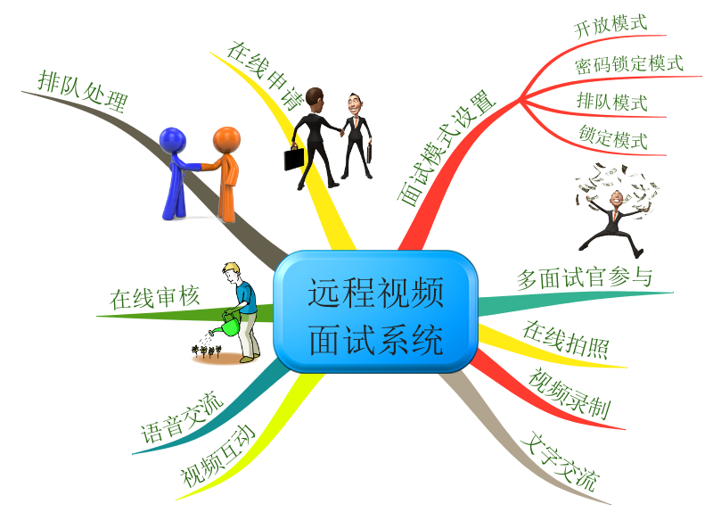

图4-2 视频面试思维导图

“远程视频面试系统”完全模拟现场招聘流程，提供了求职者在线申请，排队处理、面试官在线审核、多位面试官同时面试等机制。

### 在线申请

求职者在线提交面试请求，同时得到系统反馈，包括面试时间、面试房间号、等待时间、等待人数等。

### 排队处理

系统根据排队情况，及时对求职者面试请求进行反馈处理，如是否通过审核准许面试，需要准备材料、物品等；当前等待时间估计，等待人数提示，面试房间号、面试时间等信息变更等。

### 在线审核

面试官可以在线对求职者进行审核，以决定是否准许求职者面试。如果准许求职者面试，则由系统反馈排队处理结果信息。

### 面试模式设置

面试官可以对当前面试房间的模式进行设置，面试房间的模式有“开放模式”、“锁定模式”、“密码保护模式”以及“排队模式”等，面试官可根据具体的场景进行设定和更改，满足不同场合的需要。

如在求职者较少时，可以将面试房间设置为“开放模式”，求职者可以直接进入面试房间，不用申请，当求职者较多时，可以将面试房间设置为“排队模式”，按先到先面试的机制进行排队，当多位面试者在线交流时，可以将面试房间设置为“锁定模式”，避免外界的干扰。

### 多位面试官参与

一个面试室可以容纳多位面试官同时参与面试活动，让企业从多角度考虑求职者的综合素质，多位面试官均可向求职者提问，求职者的回答（语音、视频、文字信息）都将被传输给多位面试官。

### 语音交流（改造）

通过实时地与求职人员的语音交流，就如在招聘现场面对面地沟通一样，可以了解到求职人员的语言表达能力、沟通能力等。

### 视频互动（改造）

面试官可了解求职人员的长相、仪表以及在面试过程中的神态举止等情况，判断求职者在外形上是否符合公司的岗位需求，企业也可以向求职者播放企业介绍，展示企业形像，实现实时的视频互动。

### 文字交流（改造）

在语音视频交流的同时，还可以实现文字的信息交流，当求职者网络状态不太稳定时，文字信息交流为远程招聘提供了继续进行的保障。

### 在线拍照

面试官可以对求职者进行在线拍照，所拍摄照片保存为JPEG格式。

### 视频录制（改造）

面试官可以将求职者的所有视频、语音信息进行在线录制，保存为多媒体文件，可供企业的其他面试官参考。

# 用户界面设计

## 布局规范

1. 目前初始计划界面布局为仿桌面软件的专业型结构，即分为Logo、Navigation以及Mainly Context三个部分。
2. 界面布局要简捷 大方，突出重点，保障点击运行流畅，整体稳健协调。将head，left ,main ,bottom等每页都用到的元素作为一个单独的文件 在其他文件中掉用或包含。
3. 对于每种设备，采取卡片式布局，以便于方便切换。
4. 在正式操作界面，将IE视图格式化，以增加视觉冲击感和操作连惯性。
5. 除登录界面，其它界面均为无地址栏的IE视图，以进一步增加专业化和美感。
6. 每个提示框和弹出框的位置和形成的视觉冲击等，要由美工进一步细化。

## 字体规范

1. 主字体用（宋体 ，宋体） 字体的颜色要根据界面主体色，取其补色或对比色。
2. 字体的大小要用13pin、12 pi、粗 、细 来表现菜单、主题、栏目、主体文字的层次感。
3. 应保证强烈的统一性。即在不同机器、不同操作系统、以及不同的浏览器中，字体的大小、格式显示皆为统一。
4. 尽量避免使用偏僻字型，遵守业界标准。

## 颜色规范

1. 界面主体色与四川华迪信息技术有限公司的CI 、AI保持一致，初定为天蓝色。
2. 颜色应尽量使用业界标准色，不使用生僻或者难于分辩的颜色。
3. 应保证强烈的统一性。即在不同机器、不同操作系统、以及不同的浏览器中，颜色的显示、分辩率皆为统一。

## 其它规范

1. 其它规划范诸如视觉冲击感观等，要由美工详细设计。
2. 另外其它未提及的，均以业界标准或者业界成俗为定据。

# 数据需求

## 数据正确性

1. 保证依据系统要求规范输入的数据能够完整无误的存储、输出。
2. 不允许存储错误和输出错误。
3. 保证数据源的唯一性。

## 数据精度

满足人才服务平台数据精度要求。

## 数据处理特性

依人才服务平台数据特性而定，须满足处理要求。

# 运行及应用需求

## 运行环境

1. **互动终端**

PC、笔记本电脑

1. **网络环境**

校园网及部门广域网络，TCP/IP协议

中国移动、联通、电信无线传输网络

1. **硬件环境**

服务器：高档Inte/AMD CPU服务器，主频3G或以上，内存4G或以上。

客户端：IE8.0以上，FireFox，Chrome，Safari等浏览器。

打印机：通用激光/喷墨打印机

1. **操作系统**

服务器操作系统：Windows 2003 Server，Linux Ubuntu Server

客户端操作系统：Windows 7，Linux Desktop，Mac OS

1. **数据库系统**

数据库系统：Oracle数据库

1. **条件与限制**

* 要求软件的运行与本地无关，与平台无关。
* 须实现无缝的外部接口，与学校其它外部系统嵌合。
* 须实现良好的内部接口，以便于以后系统的扩展开发。

## 运行性能要求

1. 响应时间：7秒以内；
2. 吞吐量：500左右并发连接数；
3. 易用性：符合主流软件系统操作习惯，操作层次；
4. 安全性：高密度角色访问控制；
5. 视频要求：多种清晰度级别支持。

## 用户界面及操作

1. HTML5规范下的跨浏览器网页方式，FLASH动画支持。
2. 界面整体设计强调简洁、明快、直观，操作方便。

## 硬件接口

1. 系统通过网络运行，实现数据的统一管理。
2. 通过并行口与打印机相连接，输出报表。

# 项目开发需求

项目中采用的基本过程为增量迭代式开发。

## 增量迭代式开发周期模型

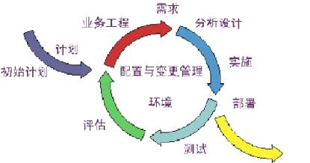

图8-1 增量迭代式开发模型图

## 增量迭代式开发流程

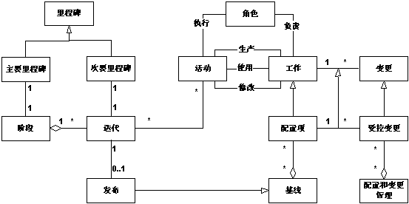

图8-2 增量迭代式开发流程图